Školski projekt iz Građanskog odgoja i obrazovanja “Žena”, 2022./23.


Glavni je cilj projekta pozitivan obrazovni i odgojni učinak na učenike i njihove roditelje o položaju i važnosti žena za zdravo funkcioniranje našeg društva, a time i pozitivne društvene promjene.

Također, od mlade će se dobi učenika razvijati i poticati sposobnost za društveni aktivizam te pravovremeno uočavanje svakog oblika prevencije nasilja te diskriminacije i predrasuda prema pojedincima bez obzira na njihove sekundarne društvene identifikacije.

Najosnovniji je cilj razviti kod djece temeljni osjećaj između dobrih i loših postupaka jednih prema drugima.
Aktivna participacija projekta bila je usmjerena ponajprije na sve učenike škole koji su ciljana skupina i krajnji korisnici projekta (N=143), a vođeni su tijekom godine svojim učiteljima.

Također, projekt je usmjeren i na dionike lokalne zajednice, a ponajprije na roditelje učenika, prvenstveno žene koje su bile u planiranim aktivnostima neizostavni dio projekta.

Više o provedenim aktivnostima i realizaciji projekta pročitajte u BILTENU – PROJEKT “ŽENA”.

Školski projekt iz Građanskog odgoja i obrazovanja “Stari i mladi - zajedno u zajednici ”, 2023./24.

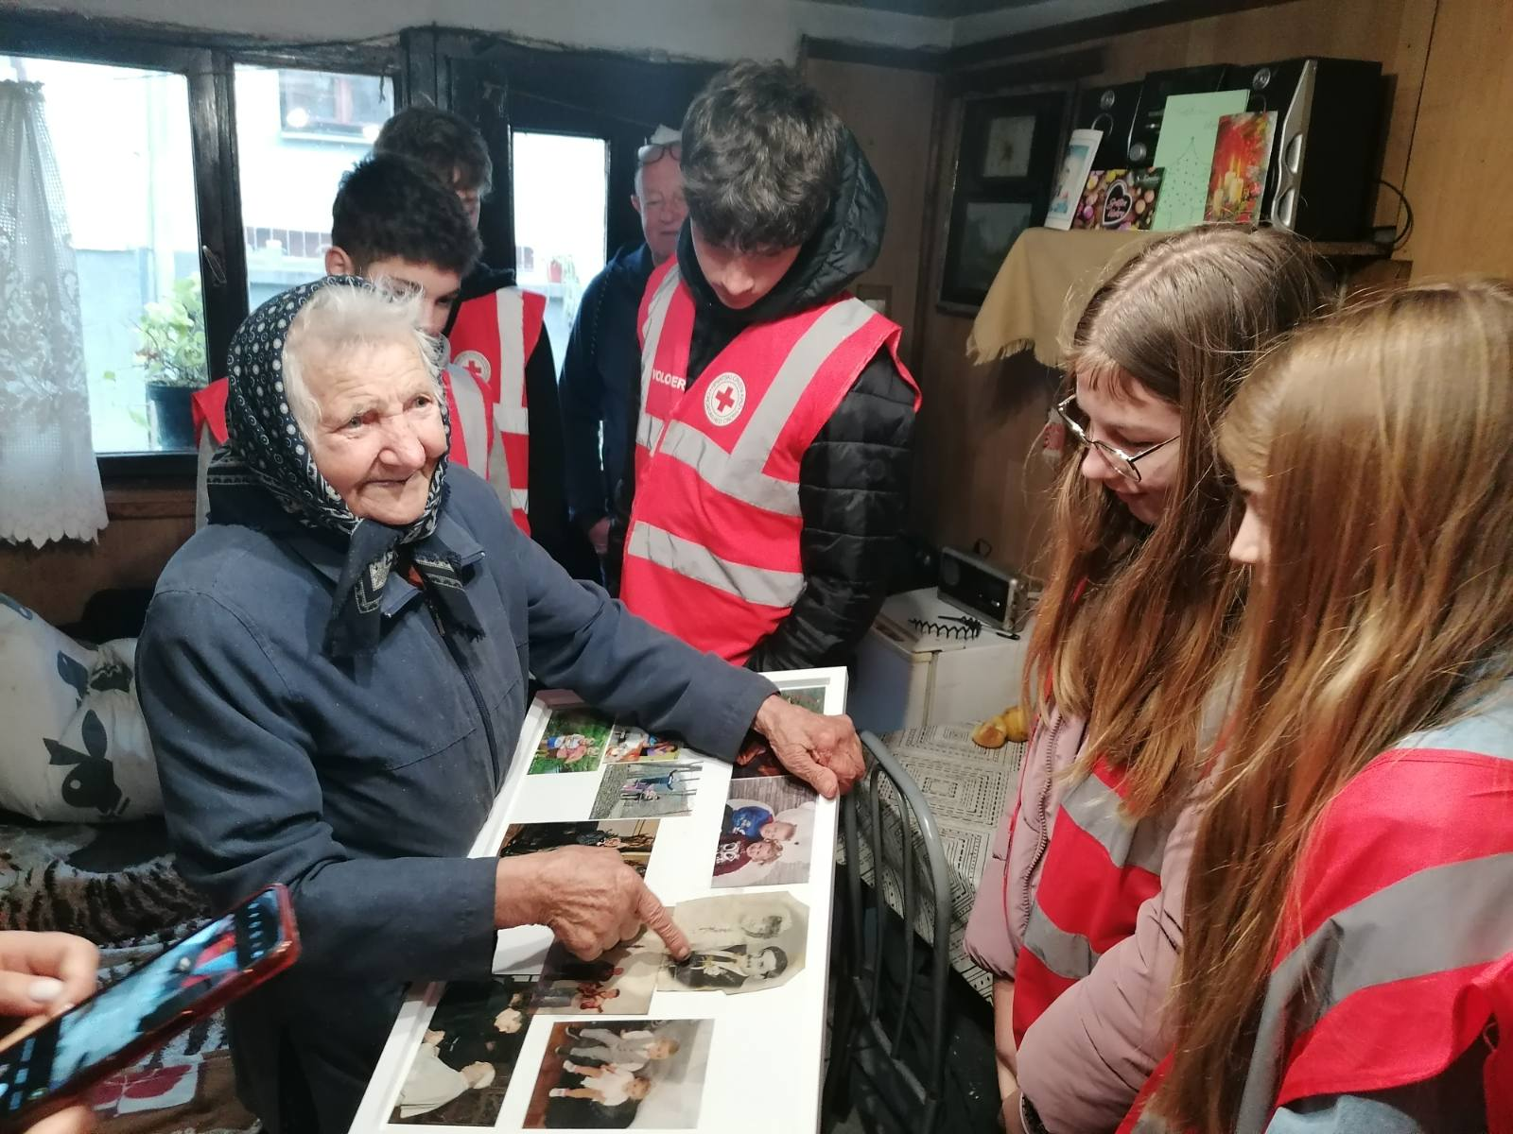
Kao što sam najavio, s posebnim ću veseljem predstaviti sve nagrađene projekte iz domene građanskog odgoja koje su na ovogodišnji županijski Javni poziv dostavile škole, osnovne i srednje kojima je osnivač Varaždinska županija. Ž

Prvi po abecednom redu je onaj iz Osnovne škole Ivana Rangera, Kamenica. Projekt "𝐒𝐭𝐚𝐫𝐢 𝐢 𝐦𝐥𝐚𝐝𝐢 – 𝐳𝐚𝐣𝐞𝐝𝐧𝐨 𝐮 𝐳𝐚𝐣𝐞𝐝𝐧𝐢𝐜𝐢" Osnovne škole Ivana Rangera iz Kamenice bavi se ključnim društvenim pitanjem kvalitete života i međugeneracijskog odnosa unutar lokalne zajednice. Uočen problem, prihvaćen većinskim brojem glasova Vijeća učenika, odražava stvarne potrebe i izazove s kojima se suočava zajednica. Starija populacija, koja čini značajan dio stanovništva u kameničkom području, često je marginalizirana i suočava se s osamljenošću te nedostatkom socijalne interakcije i podrške.

Realizacija projekta ističe se sustavnim i integriranim pristupom. Učenici su sudjelovali u širokom spektru aktivnosti koje su uključivale edukaciju, kreativne radionice, volontiranje i izravnu interakciju sa starijim osobama. Posebno je značajno što su aktivnosti bile osmišljene tako da potiču dvosmjernu razmjenu znanja i vještina između mlađih i starijih generacija. Primjerice, učenici su učili starije osobe korištenjem tehnologije, dok su stariji prenosili svoje životne vještine i znanja djeci.

Projekt se odlikuje visokim stupanjem suradnje s različitim dionicima lokalne zajednice, uključujući roditelje, lokalne poduzetnike, Gradsko društvo Crvenog križa Ivanec, Mjesni odbor Kamenica, Caritasov dom Ivanec i Udrugu umirovljenika Lepoglava. Ova suradnja osigurala je dodatne resurse i podršku, te je omogućila dublju i širu uključenost svih sudionika, čime je projekt imao veći društveni značaj i doprinio jačanju društvene kohezije.

Hrvoje Kovač, član Povjerenstva za vrednovanje projekata

Staviti ppt prezentaciju

OŠ Ivana Rangera, Kamenica osvještava o suvremenim duhanskim proizvodima inovativnim projektom 2024./25.
Učenici Osnovne škole Kamenica pokrenuli su u sklopu Građanskog odgoja i obrazovanja iznimno važan i aktualan projekt pod nazivom “Suvremeni duhanski proizvodi”. Prepoznajući sveprisutnost i potencijalne rizike novih oblika duhanskih proizvoda, učenici su se aktivno uključili u istraživanje, edukaciju i podizanje svijesti o ovoj temi među svojim vršnjacima i širom zajednicom.
Glas učenika se čuje!
Njihov trud i predanost prepoznati su i izvan školskih klupa. Učenici su nedavno gostovali na Radiju Sjeverni FM, gdje su predstavili svoj projekt i podijelili svoja razmišljanja s širom javnošću. Dominik, Marcela i Ana su s urednicom i voditeljicom Kristikom Raškaj razgovarali o medijskim manipulacijama i odgovornosti influencera u informiranju mladih o rizicima vapinga.

Posebno je odjeknulo njihovo otvoreno pismo upućeno predsjedniku RH, Vladi, Ministarstvu zdravstva i medijima. Ovim hrabrim činom učenici su pokazali iznimnu zrelost i želju za aktivnim sudjelovanjem u stvaranju zdravijeg okruženja za mlade.

Vrijednosti projekta
Projekt “Suvremeni duhanski proizvodi” OŠ Kamenica ne samo da informira i educira, već i potiče razvoj važnih vještina kod učenika. Kroz istraživanje, timski rad, javni nastup i vršnjačku edukaciju, učenici unaprjeđuju svoje komunikacijske, prezentacijske, analitičke i kritičke vještine.
Ovaj inspirativan projekt pokazuje kako mladi ljudi mogu biti aktivni nositelji promjena u svojoj zajednici. Njihova inicijativa i entuzijazam zaslužuju svaku pohvalu i mogu poslužiti kao primjer dobre prakse i drugim školama.
Osim uspješne provedbe unutar škole, projekt “Suvremeni duhanski proizvodi” ima i širi utjecaj. OŠ Kamenica s radošću dijeli PDF verziju svog tiskanog priručnika “Ne puši foru -Sve što ti nisu rekli o e-cigaretama”, koji će biti distribuiran svim školama u županiji. Ovaj priručnik sadrži ključne informacije, edukativne materijale i smjernice za prevenciju upotrebe suvremenih duhanskih proizvoda.
Nadalje, svi materijali koje su učenici izradili tijekom projekta dostupni su i drugim školama koje žele implementirati slične edukativne aktivnosti.

Vjerujemo da će ovi resursi biti vrijedan alat u podizanju svijesti i zaštiti zdravlja mladih. Tim za provedbu i koordinaciju: Marcela Šprem, Laura Barbir, Dominik Hunjet i Ana Kapustić (učenici) i Mirjana Posavec (voditeljica), Andreja Šprem (stručna suradnica).

MATERIJALI

Ključne riječi: OŠ Kamenica, suvremeni duhanski proizvodi, vaping, e-cigarete, grijani duhanski proizvodi, nikotinske vrećice, prevencija, vršnjačka edukacija, medijska pismenost, edukacija mladih, zdravlje.

